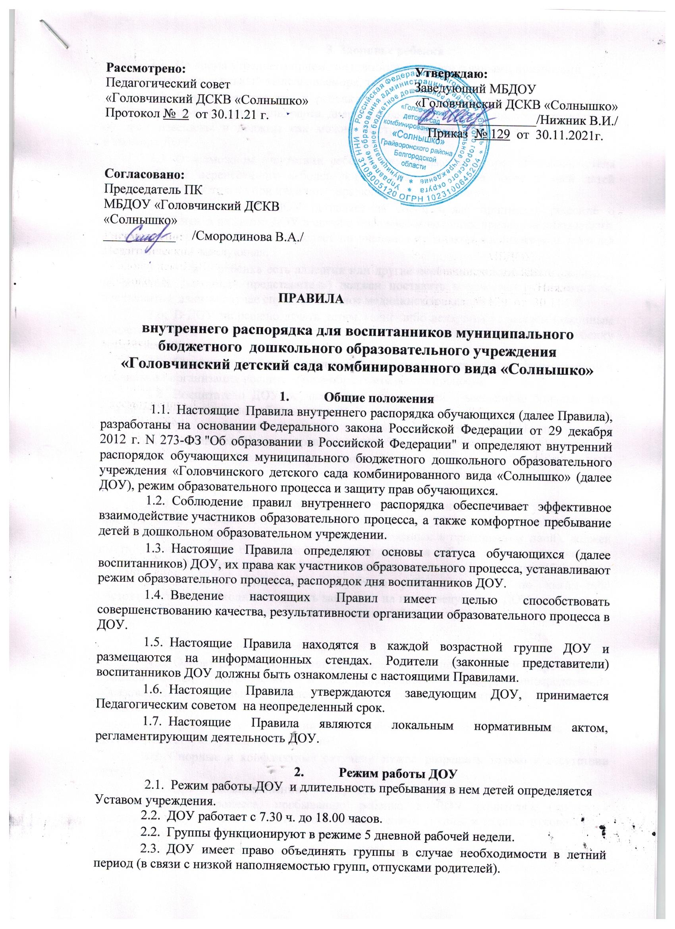
3. Здоровье ребенка
3.1. Во время утреннего приема не принимаются дети с явными признаками заболевания: сыпь, сильный кашель, насморк, температура.
3.2. Если в течение дня у ребенка появляются первые признаки заболевания (повышение температуры, сыпь, рвота, диарея), родители (законные представители) будут об этом извещены и должны как можно быстрее забрать ребенка из медицинского изолятора ДОУ.
3.3. О возможном отсутствии ребенка необходимо предупреждать воспитателя группы. После перенесенного заболевания, а также отсутствия более 5 дней детей принимают в ДОУ только при наличии справки о выздоровлении.
3.4. Администрация ДОУ оставляет за собой право принимать решение о переводе ребенка в изолятор ДОУ в связи с появлением внешних признаков заболевания. Состояние здоровья ребенка определяет по внешним признакам воспитатель и старший воспитатель или заведующая.
3.5. Если у ребенка есть аллергия или другие особенности здоровья и развития, то родитель (законный представитель) должен поставить в известность воспитателя, предъявить в данном случае справку или иное медицинское заключение.
3.6. В ДОУ запрещено давать детям какие-либо лекарства родителем (законным представителем), воспитателями групп или самостоятельно принимать ребенку лекарственные средства.
3.7. Своевременный приход в детский сад – необходимое условие качественной и правильной организации воспитательно-образовательного процесса!
3.8. Воспитатели ДОУ осуществляют прием детей. Выявленные больные дети или дети с подозрением на заболевание в ДОУ не принимаются; заболевших в течение дня детей изолируют от здоровых (временно размещают в изоляторе) до прихода родителей (законных представителей) или направляют в лечебное учреждение.
3.9. Родители (законные представители) обязаны приводить ребенка в ДОУ здоровым и информировать воспитателей о каких-либо изменениях, произошедших в состоянии здоровья ребенка дома.
3.10.О невозможности прихода ребенка по болезни или другой уважительной причине необходимо обязательно до 09.00 ч. сообщить в ДОУ. Ребенок, не посещающий детский сад более пяти дней (за исключением выходных и праздничных дней), должен иметь справку от врача с данными о состоянии здоровья ребенка с указанием диагноза, длительности заболевания, сведений об отсутствии контакта с инфекционными больными.
3.11.В случае длительного отсутствия ребенка в ДОУ по каким-либо обстоятельствам необходимо написать заявление на имя заведующего ДОУ о сохранении места за ребенком с указанием периода отсутствия ребенка и причины.

4. Режим образовательного процесса
4.1. Основу режима составляет установленный распорядок сна и бодрствования, приемов пищи, гигиенических и оздоровительных процедур, непосредственно образовательной деятельности (далее НОД), прогулок и самостоятельной деятельности воспитанников.
4.2. Организация воспитательно-образовательного процесса в ДОУ соответствует требованиям СанПиН.
4.2. Спорные и конфликтные ситуации нужно разрешать только в отсутствии детей.
4.3. При возникновении вопросов по организации воспитательно-образовательного процесса, пребыванию ребенка в ДОУ родителям (законным представителям) следует обсудить это с воспитателями группы и (или) с руководством ДОУ (заведующий ДОУ, старший воспитатель).
4.4. Плата за содержание ребенка в ДОУ вносится в банк не позднее 20 числа каждого месяца.
4.5. Родители (законные представители) обязаны забрать ребенка из ДОУ до 18.00 ч. Если родители (законные представители) не могут лично забрать ребенка из ДОУ, то требуется заранее оповестить об этом администрацию детского сада или воспитателя и сообщить, кто будет забирать ребенка из тех лиц, на которых предоставлено личное заявление родителей (законных представителей).
4.6. Родители (законные представители) воспитанников должны обращать внимание на соответствие одежды и обуви ребёнка времени года и температуре воздуха, возрастным и индивидуальным особенностям (одежда не должна быть слишком велика; обувь должна легко сниматься и надеваться).
4.7. Родители (законные представители) обязаны приводить ребенка в опрятном виде, чистой одежде и обуви. У детей должны быть сменная одежда и обувь (сандалии, колготы, нижнее бельё), расческа, спортивная форма (футболка, шорты и чешки), а также обязателен головной убор (в теплый период года).
4.8. Не рекомендуется одевать ребенку золотые и серебряные украшения, давать с собой дорогостоящие игрушки, мобильные телефоны, а также игрушки, имитирующие оружие.
4.9. В группе детям не разрешается бить и обижать друг друга, брать без разрешения личные вещи; портить и ломать результаты труда других детей.
4.10. Приветствуется активное участие родителей в жизни группы:
- участие в праздниках и развлечениях, родительских собраниях;
- сопровождение детей на прогулках, экскурсиях за пределами детского сада;
- работа в родительском комитете группы или детского сада;
- пополнение развивающей среды детского сада (игрушки и книги, развивающие материалы и др.).
5. Обеспечение безопасности
5.1. Родители должны своевременно сообщать об изменении номера телефона, места жительства и места работы.
5.2. Для обеспечения безопасности своего ребенка родитель (законный представитель) передает ребенка только лично в руки воспитателя.
5.3. Забирая ребенка, родитель (законный представитель) должен обязательно подойти к воспитателю. Категорически запрещен приход ребенка дошкольного возраста в ДОУ и его уход без сопровождения родителей (законных представителей).
5.4. Воспитателям категорически запрещается отдавать ребенка лицам в нетрезвом состоянии, несовершеннолетним братьям и сестрам, отпускать одних детей по просьбе родителей, отдавать незнакомым лицам.
5.5. Посторонним лицам запрещено находиться в помещении детского сада и на территории без разрешения администрации.
5.6. Запрещается въезд на территорию ДОУ на своем личном автомобиле.
5.7. Запрещается давать ребенку в ДОУ жевательную резинку, конфеты, чипсы, сухарики.
5.8. Следить за тем, чтобы у ребенка в карманах не было острых, колющих и режущих предметов.
5.9. В помещении и на территории ДОУ категорически запрещено курение.

6. Права воспитанников ДОУ
6.1. В ДОУ реализуется право воспитанников на образование, гарантированное государством. Дошкольное образование направлено на формирование общей культуры, развитие физических, интеллектуальных, нравственных, эстетических и личностных качеств, формирование предпосылок учебной деятельности, сохранение и укрепление здоровья детей дошкольного возраста.
6.2. Основная общеобразовательная программа дошкольного образования (далее ООП) направлена на разностороннее развитие детей дошкольного возраста с учетом их возрастных и индивидуальных особенностей, в том числе достижение детьми дошкольного возраста уровня развития, необходимого и достаточного для успешного освоения ими образовательных программ начального общего образования, на основе индивидуального подхода к детям дошкольного возраста и специфичных для детей дошкольного возраста видов деятельности. Освоение ООП дошкольного образования не сопровождается проведением промежуточных аттестаций и итоговой аттестации воспитанников.
6.3. Воспитанники ДОУ имеют право на развитие своих творческих способностей и интересов, участие в конкурсах, выставках, смотрах, физкультурных мероприятиях и других массовых мероприятиях.
6.4. В целях материальной поддержки воспитания и обучения детей, посещающих ДОУ, родителям (законным представителям) выплачивается компенсация в размере, устанавливаемом нормативными правовыми актами субъектов Российской Федерации, но не менее двадцати процентов среднего размера родительской платы за присмотр и уход за детьми в государственных и муниципальных образовательных организациях, находящихся на территории соответствующего субъекта Российской Федерации, на первого ребенка не менее 20%, не менее пятидесяти процентов размера такой платы на второго ребенка, не менее семидесяти процентов размера такой платы на третьего ребенка и последующих детей. Средний размер родительской платы за присмотр и уход за детьми в государственных и муниципальных образовательных организациях устанавливается органами государственной власти субъекта Российской Федерации. Право на получение компенсации имеет один из родителей (законных представителей), внесших родительскую плату за присмотр и уход за детьми.
Порядок обращения за получением компенсации и порядок ее выплаты устанавливаются органами государственной власти Белгородской области.
6.5. В случае прекращения деятельности ДОУ, аннулирования соответствующей лицензии, учредитель обеспечивает перевод воспитанников с согласия их родителей (законных представителей) в другие организации, осуществляющие образовательную деятельность по образовательным программам соответствующих уровня и направленности. Порядок и условия осуществления такого перевода устанавливаются федеральным органом исполнительной власти, осуществляющим функции по выработке государственной политики и нормативно-правовому регулированию в сфере образования.
6.6. Воспитанники ДОУ имеют право на уважение человеческого достоинства, защиту от всех форм физического и психического насилия, оскорбления личности, охрану жизни и здоровья:
- оказание первичной медико-санитарной помощи в порядке, установленном законодательством в сфере охраны здоровья;
- организацию питания;
- определение оптимальной образовательной нагрузки режима непосредственно образовательной деятельности;
- пропаганду и обучение навыкам здорового образа жизни, требованиям охраны труда;
- организацию и создание условий для профилактики заболеваний и оздоровления воспитанников, для занятия ими физической культурой и спортом;
- обеспечение безопасности воспитанников во время пребывания в ДОУ;
- профилактику несчастных случаев с воспитанниками во время пребывания в ДОУ;
- проведение санитарно-противоэпидемических и профилактических мероприятий;
- предоставление условий для обучения с учетом особенностей их психофизического развития и состояния здоровья, в том числе получение социально-педагогической помощи и психологической помощи, бесплатной психолого-медико-педагогической коррекции;
- развитие своих творческих способностей и интересов, включая участие в конкурсах, олимпиадах, выставках, смотрах, физкультурных мероприятиях, спортивных мероприятиях, в том числе в официальных спортивных соревнованиях, и других массовых мероприятиях;
- поощрение за успехи в учебной, физкультурной, спортивной, общественной, научной, научно-технической, творческой, экспериментальной и инновационной деятельности.
6.7. Организацию оказания первичной медико-санитарной помощи воспитанникам ДОУ осуществляет воспитатель.
6.8. ДОУ, при реализации ООП создает условия для охраны здоровья воспитанников, в том числе обеспечивает:
- текущий контроль за состоянием здоровья воспитанников;
- проведение санитарно-гигиенических, профилактических и оздоровительных мероприятий, обучение и воспитание в сфере охраны здоровья воспитанников ДОУ;
- соблюдение государственных санитарно-эпидемиологических правил и нормативов;
- расследование и учет несчастных случаев с воспитанниками во время пребывания в ДОУ, в порядке, установленном федеральным органом исполнительной власти, осуществляющим функции по выработке государственной политики и нормативно-правовому регулированию в сфере образования, по согласованию с федеральным органом исполнительной власти, осуществляющим функции по выработке государственной политики и нормативно-правовому регулированию в сфере здравоохранения.
6.9. Воспитанникам, испытывающим трудности в освоении ООП, развитии и социальной адаптации, оказывается психолого-педагогическая помощь по рекомендации и направлению областного ПМПК на основании согласия в письменной форме их родителей (законных представителей):
- психолого-педагогическое консультирование родителей (законных представителей) и педагогических работников;
- коррекционно-развивающие занятия с воспитанниками (в комбинированных группах для детей с ОВЗ).
6.10. Проведение комплексного психолого-медико-педагогического обследования воспитанников в целях своевременного выявления особенностей в физическом и (или) психическом развитии и (или) отклонений в поведении детей, подготовка по результатам обследования воспитанников рекомендаций по оказанию им психолого-медико-педагогической помощи и организации их обучения и воспитания, осуществляется психолого-медико-педагогическим консилиумом областным (далее ПМПк)».

7. Права и обязанности родителей (законных представителей) воспитанников
7.1. Родители (законные представители) несовершеннолетних обучающихся имеют право:
- знакомиться с уставом организации, осуществляющей образовательную деятельность, лицензией на осуществление образовательной деятельности, со свидетельством о государственной аккредитации, с учебно-программной документацией и другими документами, регламентирующими организацию и осуществление образовательной деятельности;
- знакомиться с содержанием образования, используемыми методами обучения и воспитания, образовательными технологиями, а также с оценками успеваемости своих детей;
- защищать права и законные интересы обучающихся;
- получать информацию о всех видах планируемых обследований (психологических, психолого-педагогических) обучающихся, давать согласие на проведение таких обследований или участие в таких обследованиях, отказаться от их проведения или участия в них, получать информацию о результатах проведенных обследований обучающихся;
- принимать участие в управлении организацией, осуществляющей образовательную деятельность, в форме, определяемой уставом этой организации;
- присутствовать при обследовании детей психолого-педагогической комиссией, обсуждении результатов обследования и рекомендаций, полученных по результатам обследования, высказывать свое мнение относительно предлагаемых условий для организации обучения и воспитания детей.
7.2. Родители (законные представители) несовершеннолетних обучающихся обязаны:
- обеспечить получение детьми дошкольного образования;
- соблюдать правила внутреннего распорядка Учреждения;
- уважать честь и достоинство обучающихся и работников Учреждения.
7.3. Педагогический коллектив детского сада оказывает помощь родителям (законным представителям) несовершеннолетних обучающихся в воспитании детей, охране и укреплении их физического и психического здоровья, развитии индивидуальных способностей и необходимой коррекции нарушений их развития.

8. Поощрения и дисциплинарное воздействие
8.1. Меры дисциплинарного взыскания не применяются к воспитанникам ДОУ.
8.2. Дисциплина в ДОУ, поддерживается на основе уважения человеческого достоинства воспитанников, педагогических работников. Применение физического и (или) психического насилия по отношению к воспитанникам ДОУ не допускается.
8.3. Поощрения воспитанников ДОУ проводят по итогам конкурсов, соревнований и других мероприятий в виде вручения грамот, благодарственных писем, сертификатов, сладких призов и подарков.

